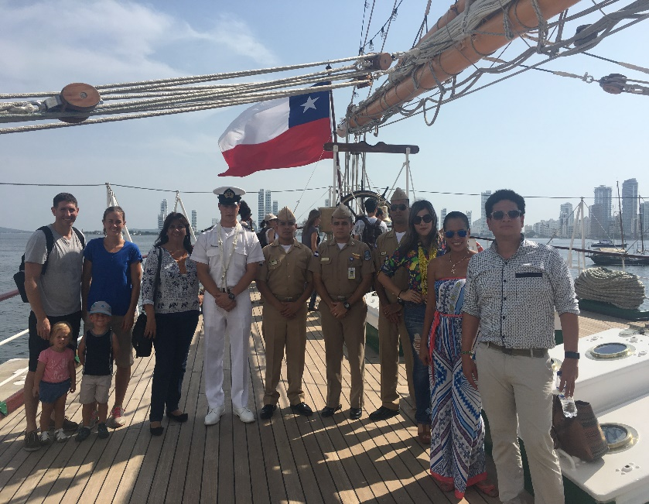
NAVENGANTE DEL MAR DE CHILE ARRIBÓ EN CARTAGENA

El buque chileno Esmeralda, que llegó a la ciudad el pasado viernes 25 de Agosto, fue el punto de encuentro para estudiantes de posgrados y egresados de la ENAP, quienes se unieron en una tarde de intercambio cultural.
Foto: cortesía.

Fue la tarde del sábado 26 de Agosto en el muelle turístico de Manga a bordo del buque chileno Esmeralda, el momento y lugar elegidos por alrededor de 10 estudiantes de posgrados y educación continuada, docentes y personal administrativo de la Escuela Naval “Almirante Padilla” – ENAP, para llevar a cabo una actividad de bienestar que tuvo como objetivo reunir a estudiantes y egresados, para intercambiar experiencias y enriquecer su formación integral.
Esta importante actividad, fue el epicentro para apuntar al fortalecimiento del factor de bienestar, el cual es de vital importancia en lo que se refiere al proceso de acreditación por el cual atraviesa la ENAP y que determinará su tránsito hacia ese reconocimiento como universidad que tanto anhela la institución.
Para la Escuela Naval “Almirante Padilla” es de suma importancia seguir de cerca los procesos formativos de sus estudiantes y las experiencias laborales de sus egresados, por lo que organiza este tipo de actividades que los vinculen, para así aportar a su crecimiento profesional.
Los estudiantes y egresados a quienes se extendió la invitación, compartieron una experiencia importante a bordo del navegante del mar de chile, de modo que el objetivo de la actividad se logró y se aprovechó la oportunidad para optimizar la relación estudiantes-escuela.

